Star UML

Añadir diagrama de clases inicial.

Better Code Hub

Figura 1. Análisis inicial.

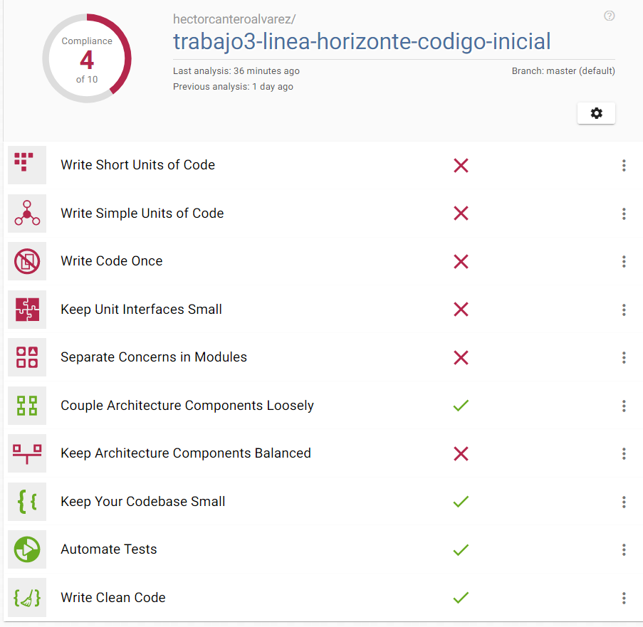

Figura 2. Unidades de código extensas.

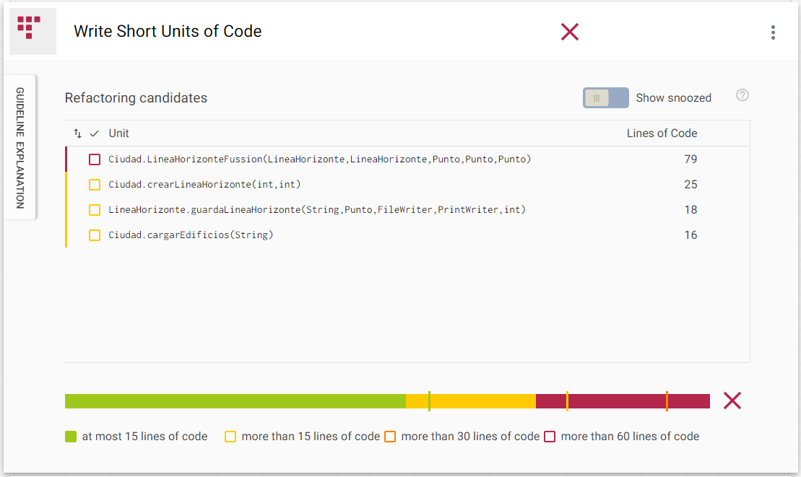

Comentar que se va a reducir la longitud de las unidades mencionadas.

Figura 3. Unidades de código complejas.

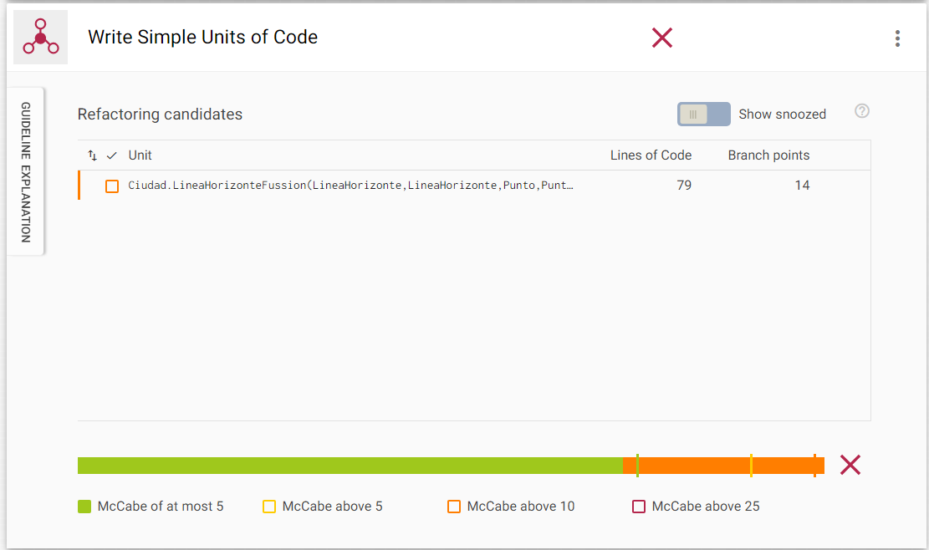

Comentar que este problema se va a solucionar a la vez que el primero que se muestra en la figura anterior

Figura 3. Código repetido.

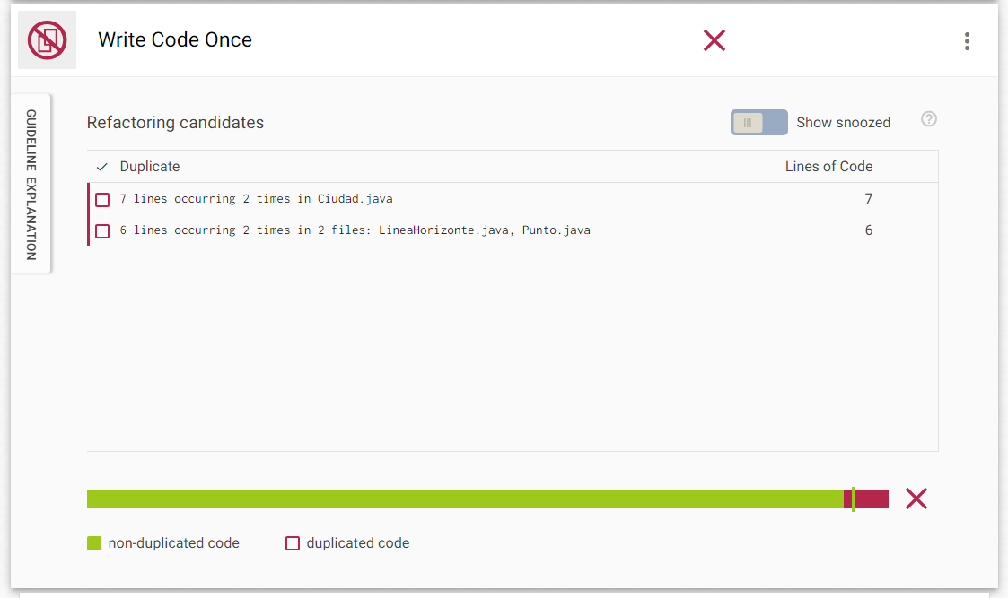

Figura 4. Interfaces extensas.

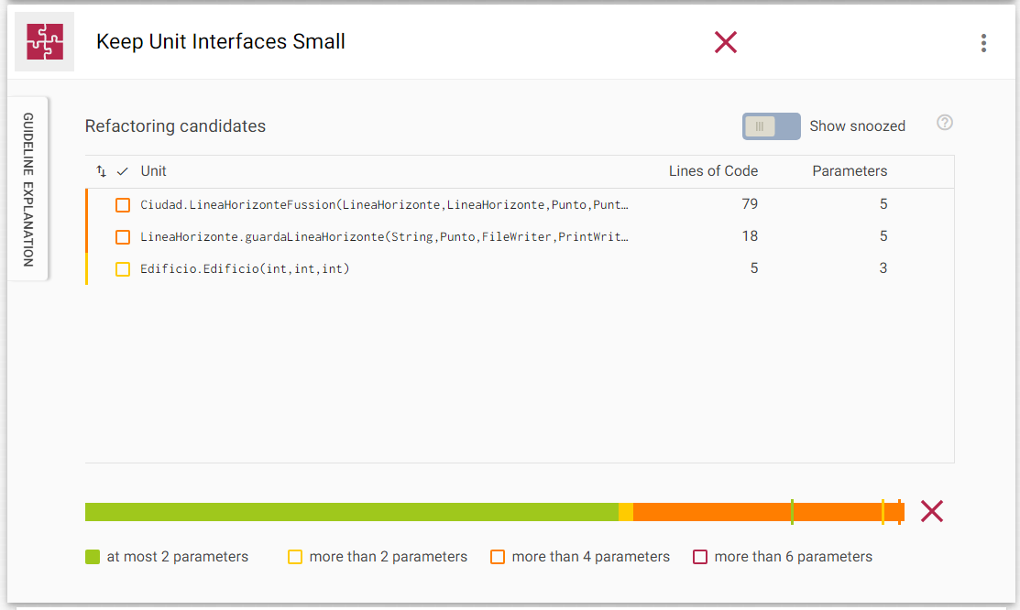

Figura 5. Conceptos fuera de módulos.

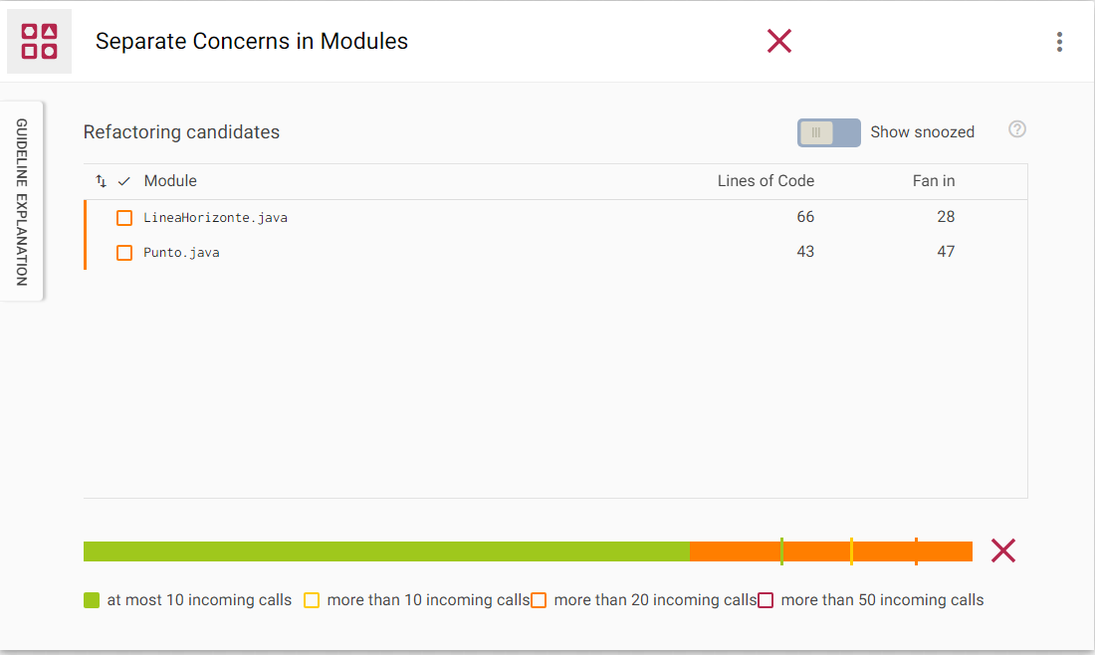

Figura 6. Componentes arquitectónicos desbalanceados.

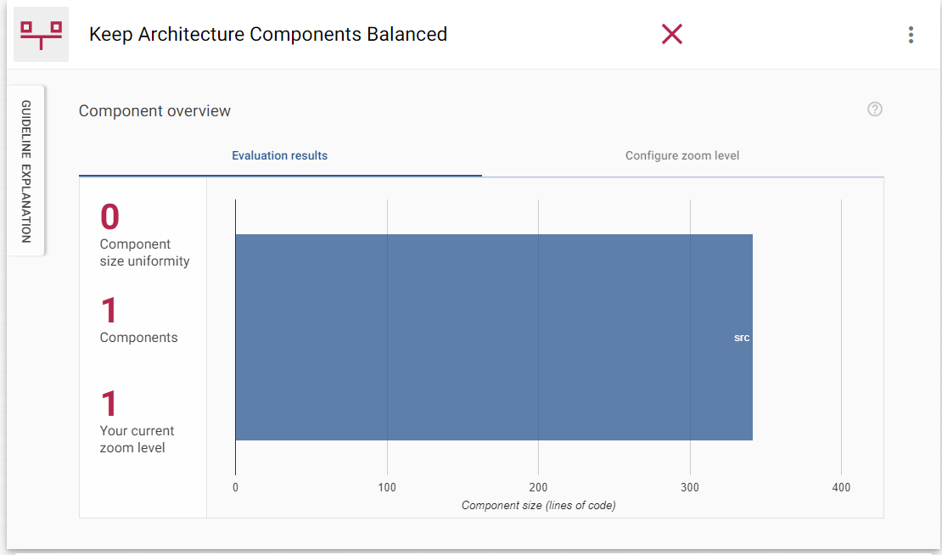

PMD

Figura 7. Copy/Paste no encontrado.

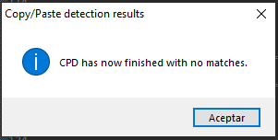

Figura 8. Violaciones de código.

Meter aquí algunas.

Figura 9. Diagrama de secuencia del método “crearLineaHorizonte”.

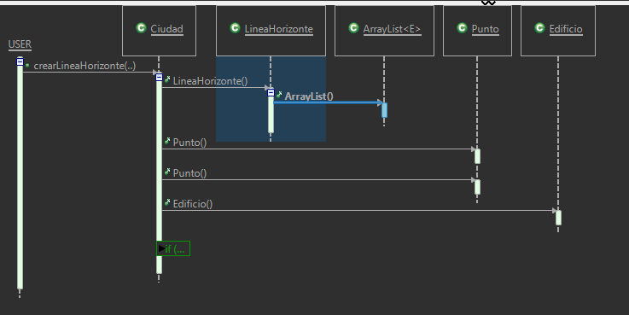

Figura 10. Nuevo diagrama de clases.

Figura 11. Issues a refactorizar.

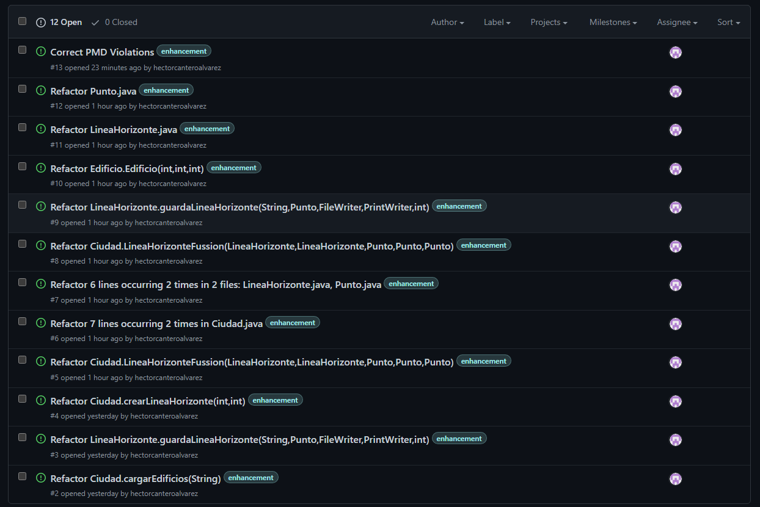

Figura 12. Nivel final de conformidad alcanzado.